 | Министерство науки и высшего образования Российской Федерации  Федеральное государственное бюджетное образовательное учреждение  высшего образования  «Московский государственный технический университет  имени Н.Э. Баумана  (национальный исследовательский университет)»  (МГТУ им. Н.Э. Баумана)

Факультет «Информатика и системы управления»
Кафедра «Системы обработки информации и управления»

Отчет по рубежному контролю №2
«Методы построения моделей машинного обучения»
по дисциплине «Технологии машинного обучения»
Вариант №28

Выполнил:
студент группы ИУ5Ц-84Б
Перевощиков Н.Д.
подпись, дата

Проверил:
к.т.н., доц., Гапанюк Ю.Е.
подпись, дата

2024 г.
СОДЕРЖАНИЕ ОТЧЕТА

1. Задание 3
2. Листинг 4
2.1. Подключение библиотеки и импорт данных 4
2.2. Изучение данных 4
2.3. Анализ выбросов (Ящик с усами) 5
2.4. Пропуски 7
2.5. Дубликаты 7
2.6. Обработка категориальных признаков 7
2.7. Масштабирование данных 7
2.8. Обучение и тестирование 8
2.8.1. Деление на обучающую и тестовую выборки 8
2.8.2. Метод 1: Линейная регрессия 8
2.8.3. Метод 2: Градиентный бустинг 10
2.8.4. Оценка качества моделей 11
2.9. Вывод 11

Задание
Для заданного набора данных (по Вашему варианту) постройте модели классификации или регрессии (в зависимости от конкретной задачи, рассматриваемой в наборе данных). Для построения моделей используйте методы 1 и 2 (по варианту для Вашей группы). Оцените качество моделей на основе подходящих метрик качества (не менее двух метрик). Какие метрики качества Вы использовали и почему? Какие выводы Вы можете сделать о качестве построенных моделей? Для построения моделей необходимо выполнить требуемую предобработку данных: заполнение пропусков, кодирование категориальных признаков, и т.д.
При решении задач можно выбирать любое подмножество признаков из приведенного набора данных.
Для сокращения времени построения моделей можно использовать фрагмент набора данных (например, первые 200-500 строк).
Методы 1 и 2 для каждой группы приведены в следующей таблице:
Группа | Метод №1 | Метод №2
ИУ5Ц-84Б | Линейная/логистическая регрессия | Градиентный бустинг
Наборы данных:
https://www.kaggle.com/datasets/roysouravcu/forbes-billionaires-of-2021

Листинг

Подключение библиотеки и импорт данных
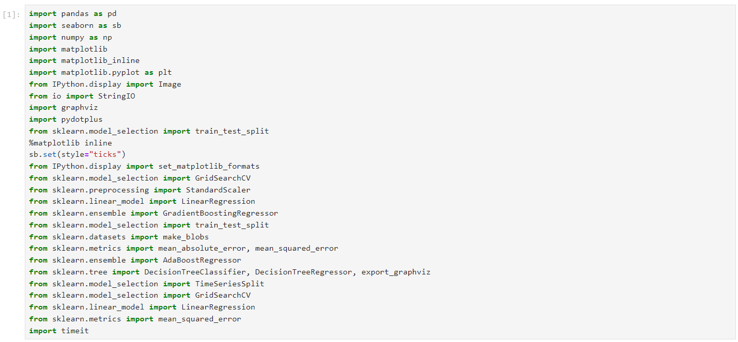
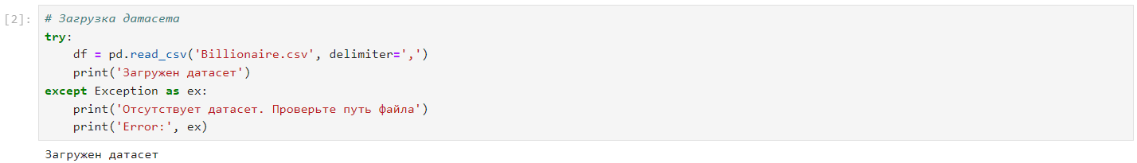

Изучение данных
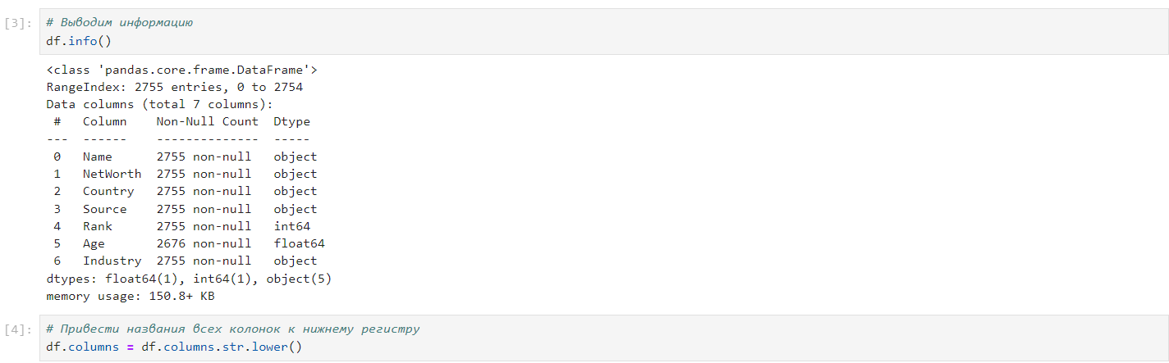
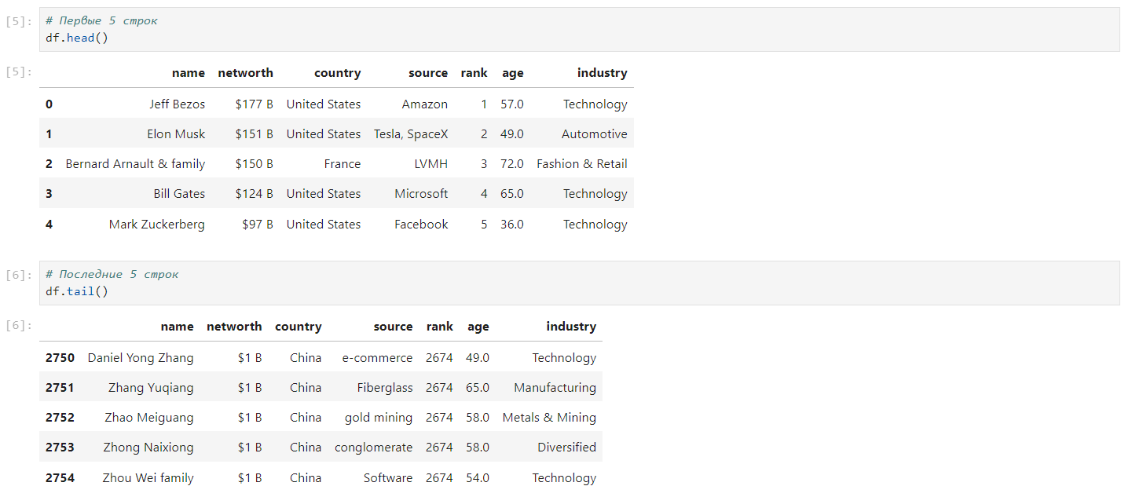
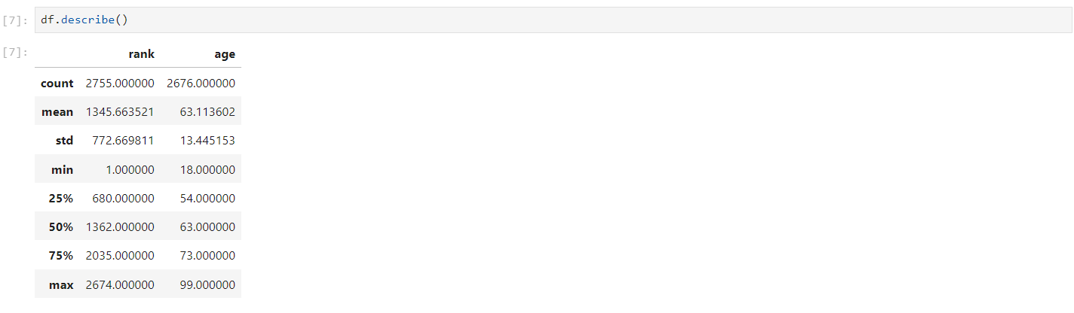

Анализ описательной статистики:
- rank: Среднее значение равно примерно 1346, что указывает на среднее положение в рейтинге.
- age: Средний возраст составляет около 63 лет.

Анализ выбросов (Ящик с усами)
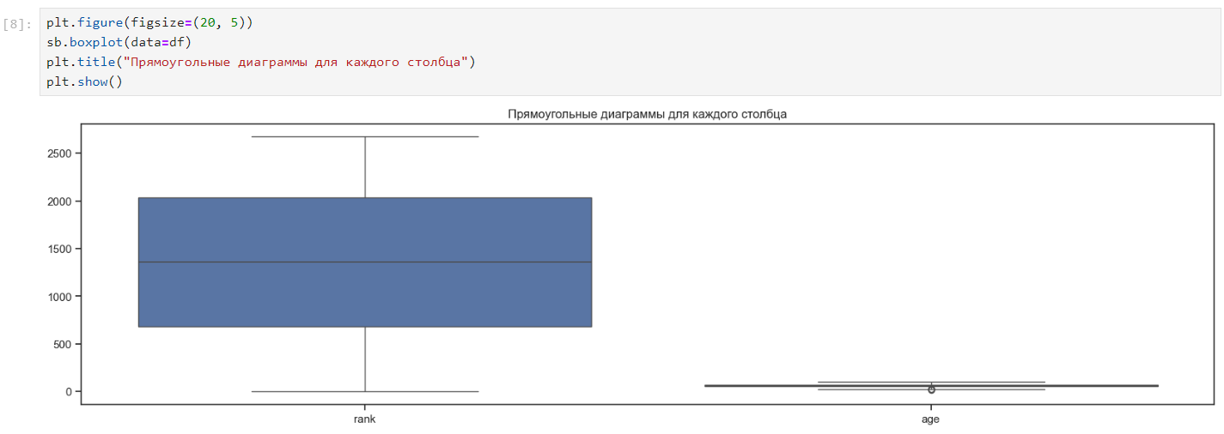
Выбросы имеются у колонки age. Рассмотрим диаграмму для столбца 'age'.
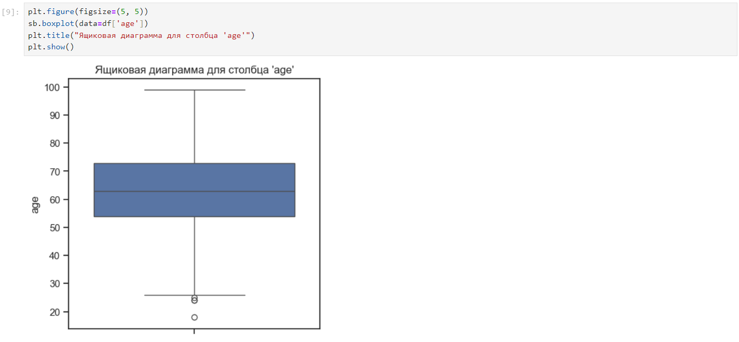
Выбросы имеются у колонки age.
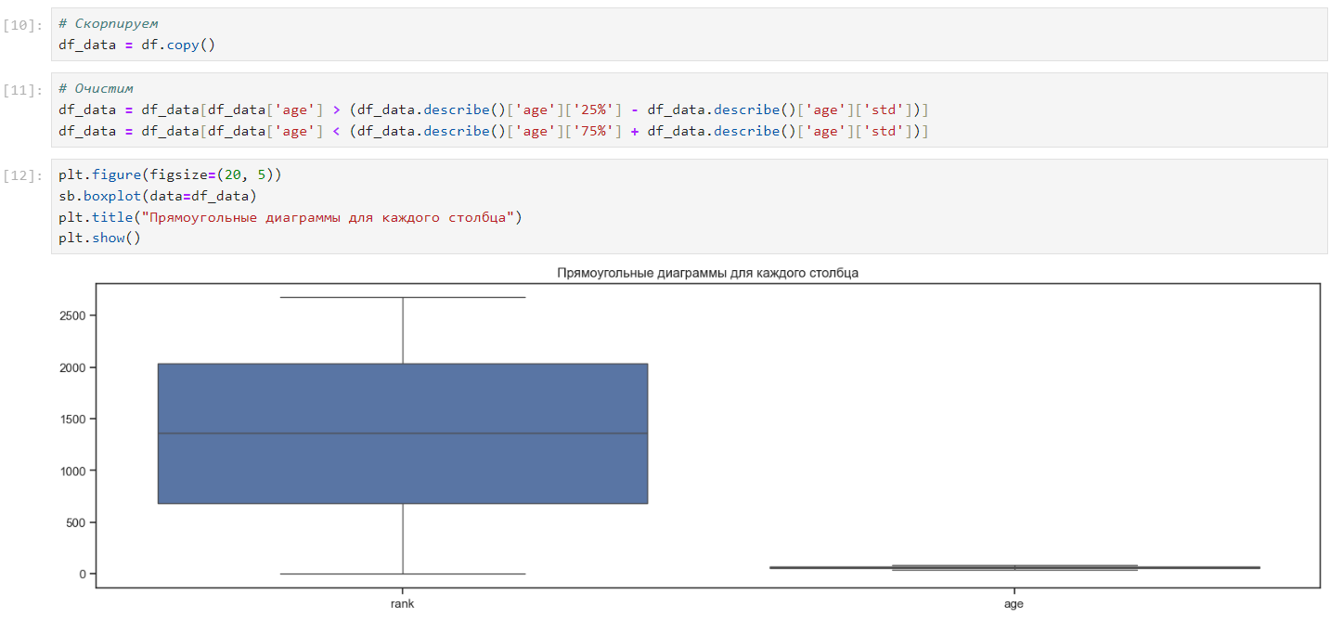
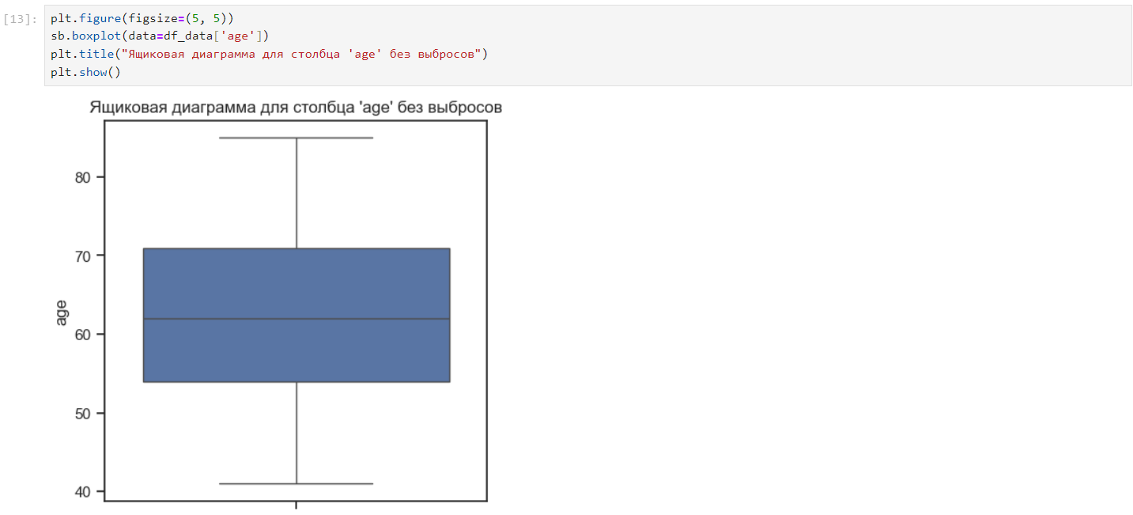
Результат представляет собой нормальную диаграмму без выбросов.

Пропуски
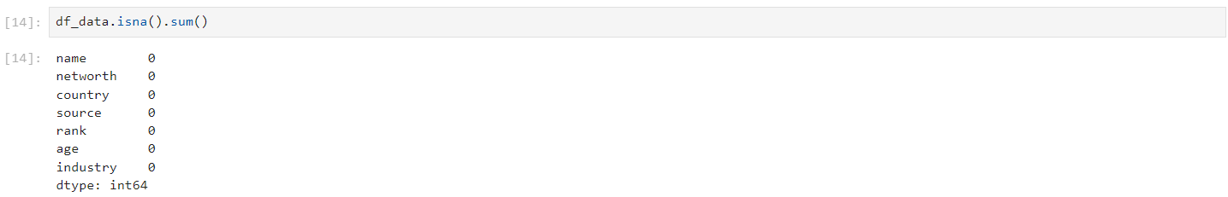
В наборе нет пропусков, следовательно не нужно их обрабатывать.

Дубликаты
В наборе нет дублирующих значений, следовательно не нужно их обрабатывать.

Обработка категориальных признаков
Нет категориальных значений, значит ненужно кодировать категориальных признаков.

Масштабирование данных
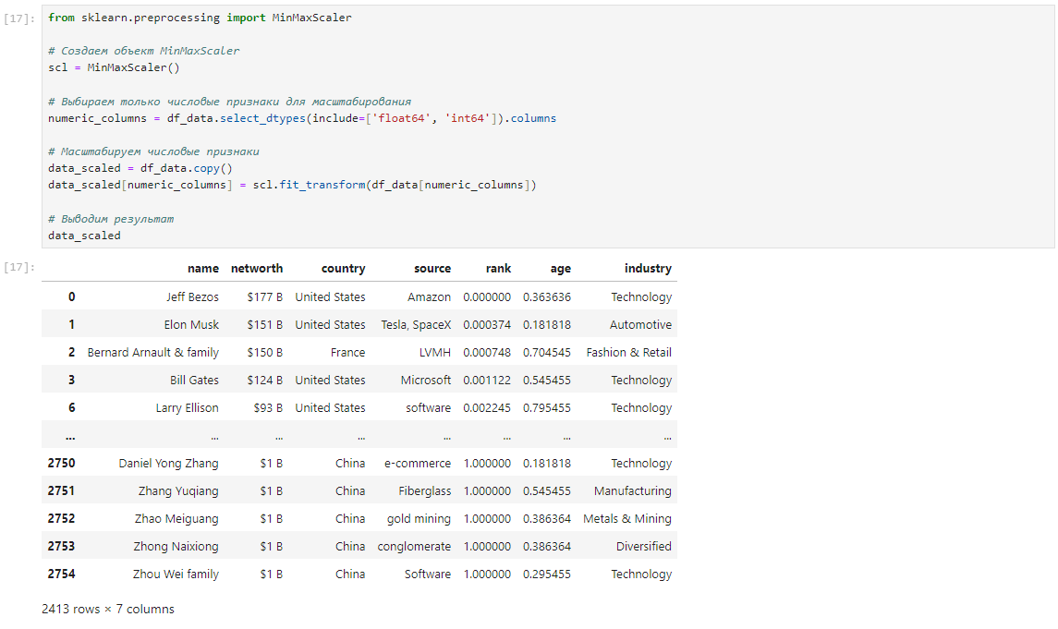

Обучение и тестирование
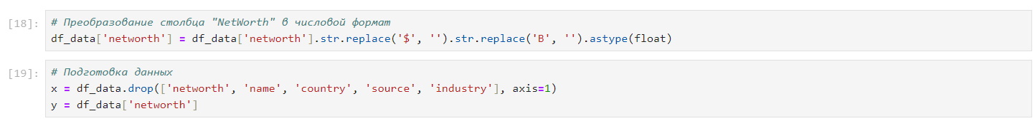

Деление на обучающую и тестовую выборки

Метод 1: Линейная регрессия
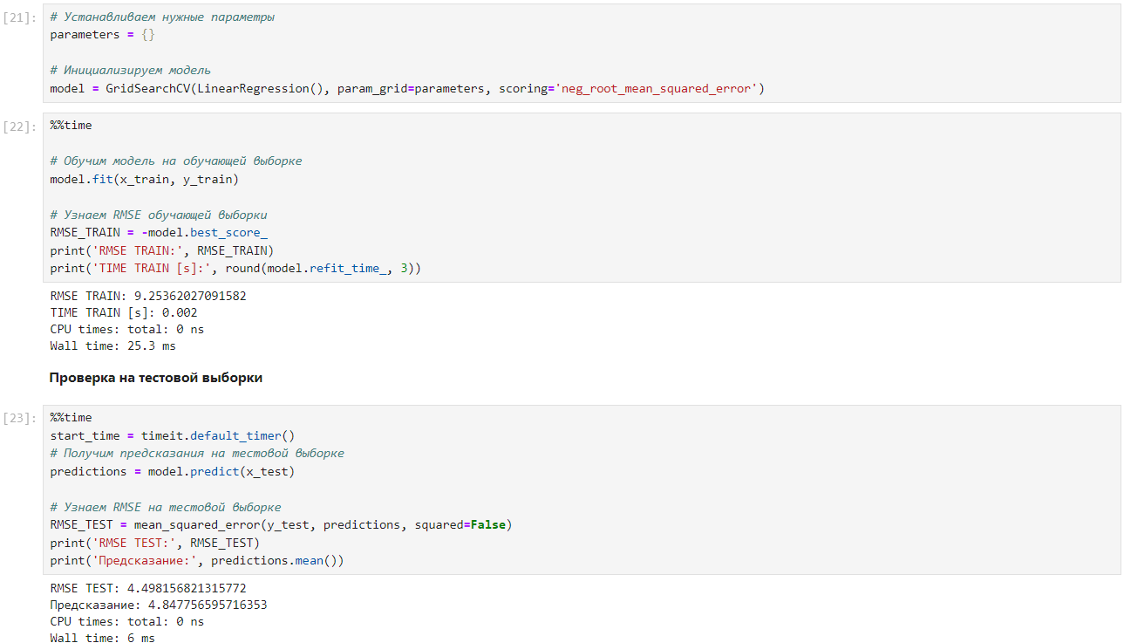
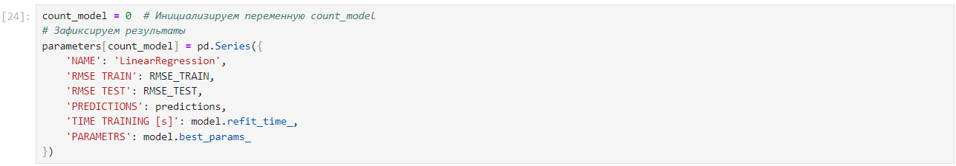
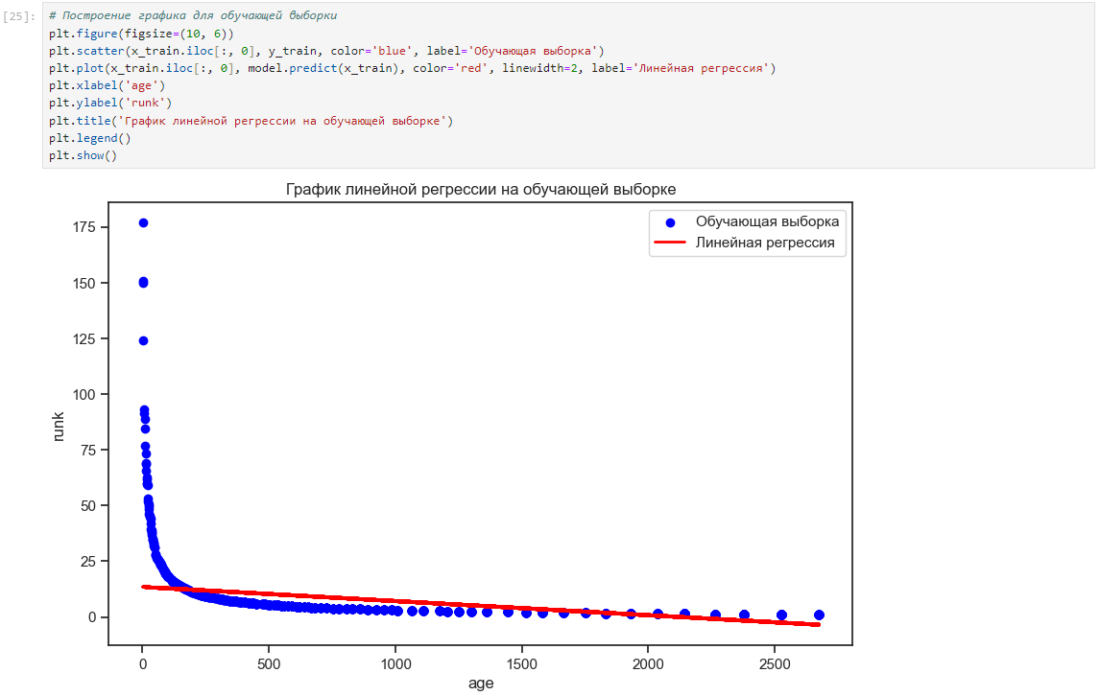
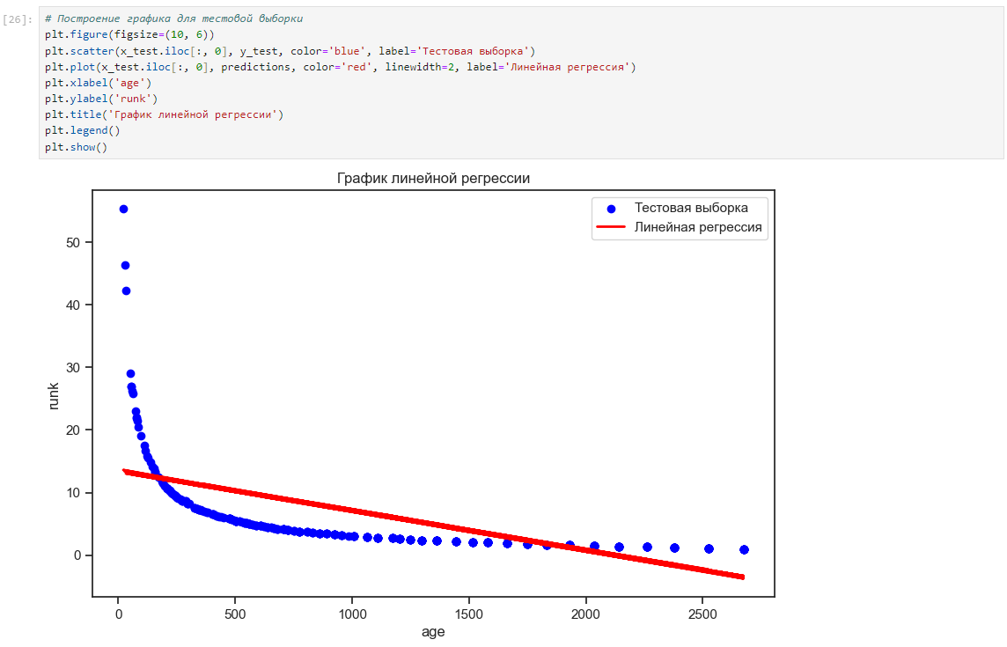
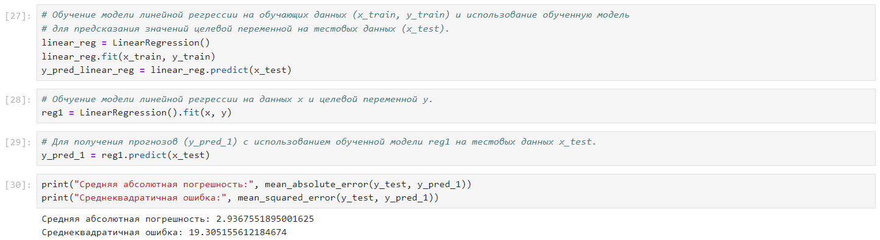

Метод 2: Градиентный бустинг
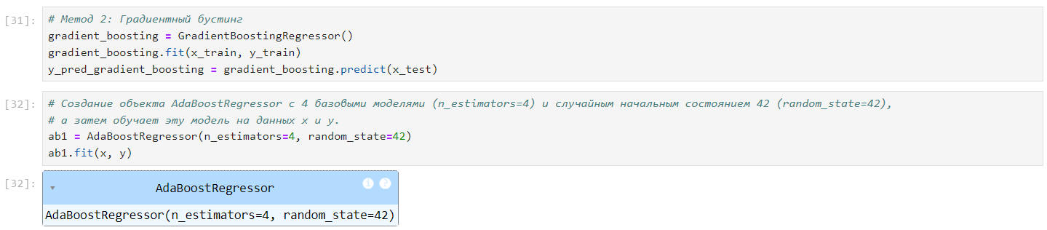
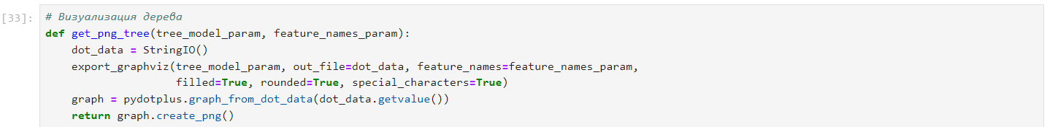
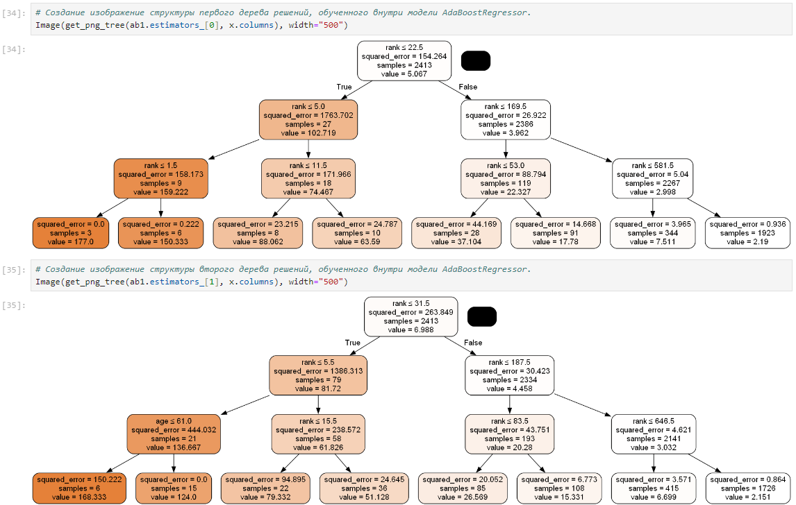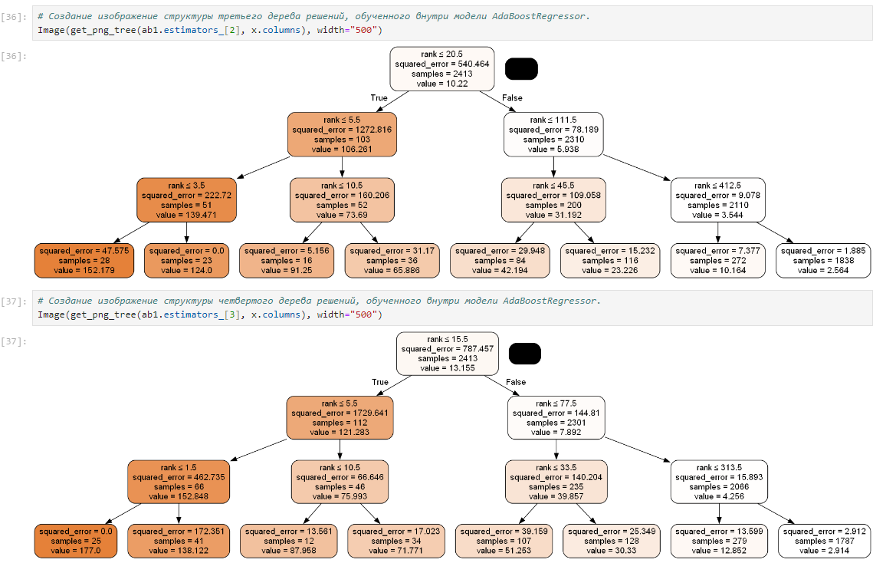
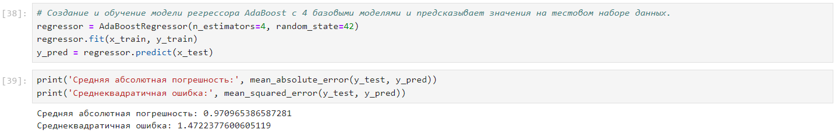

Оценка качества моделей
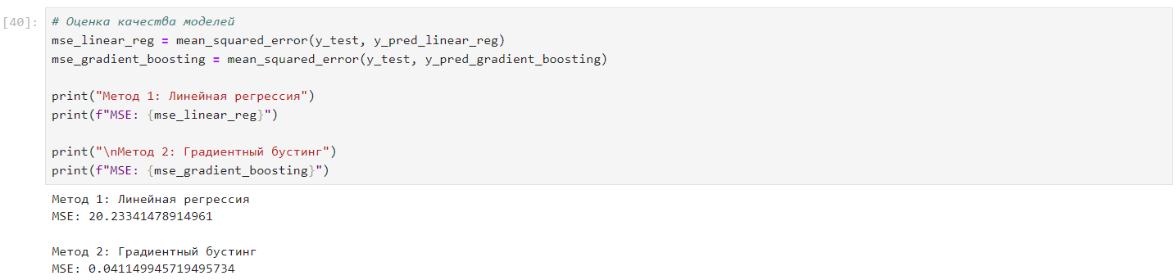

Вывод
MSE для Градиентный бустинг значительно ниже, чем для Линейная регрессия, что указывает на то, что модель градиентного бустинга лучше подходит для данной задачи прогнозирования.
Линейная регрессия имеет более высокую ошибку, что может означать, что зависимость между предикторами и целевой переменной нелинейна, и применение более сложных моделей, таких как градиентный бустинг, может улучшить качество прогнозирования. Градиентный бустинг вероятно лучше захватывает сложные нелинейные взаимосвязи между признаками и целевой переменной, что приводит к более точным прогнозам.
Таким образом, при выборе модели для данной задачи предпочтительнее использовать метод градиентного бустинга из-за его более низкой среднеквадратичной ошибки.

